Leer in 30 minuten negatieve emoties ontkoppelen
met EFT!

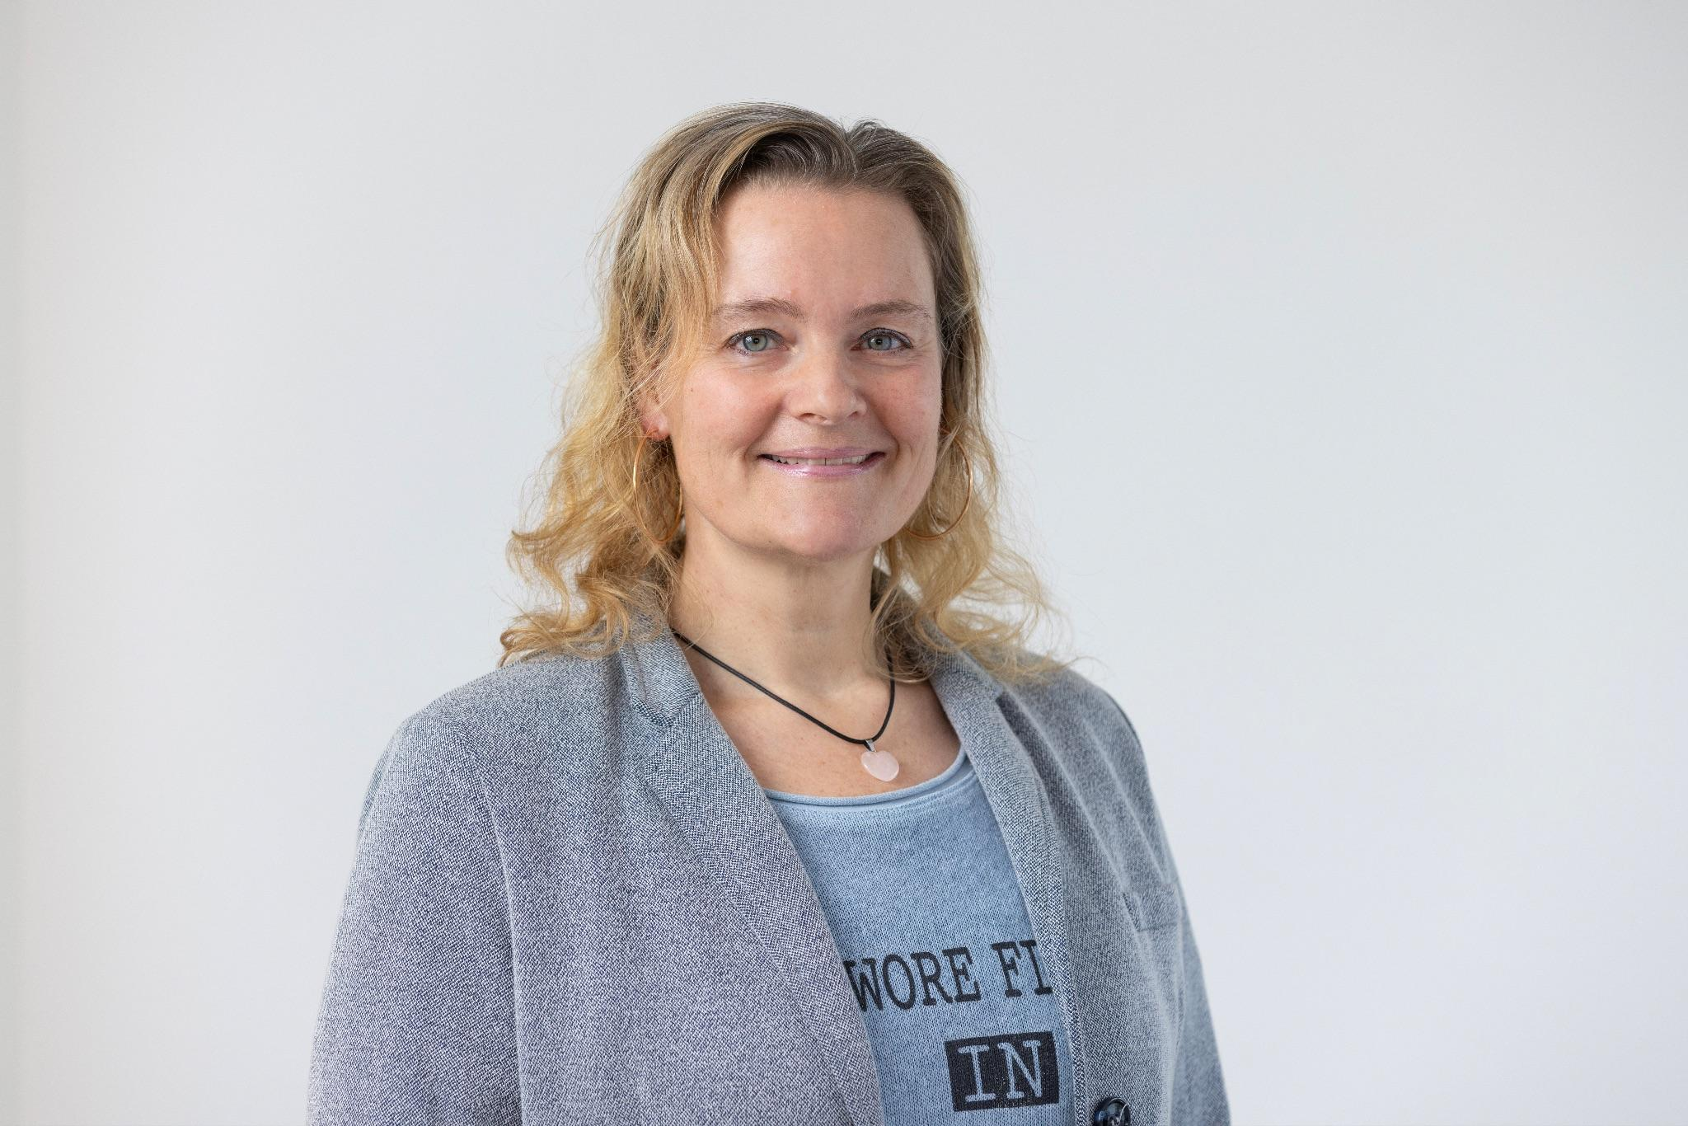

Geschreven door Claudia Meijer

Disclaimer:
Het gebruiken van de techniek beschreven in dit E-book is geheel voor eigen verantwoording. Claudia Meijer kan niet verantwoordelijk worden gehouden voor de effecten die opkomen bij het toepassen van de techniek uit dit E-book.
Dit E-book bevat alleen een basis protocol. Niets uit deze uitgave mag zonder mijn toestemming gepubliceerd worden.
WELKOM
Ik heet Claudia Meijer, ben 52 jaar en woon in Enkhuizen samen met mijn man en kinderen. Toen ik in 2021 in aanraking kwam met EFT is mijn leven significant veranderd. Ik ben veel bewuster en zekerder geworden en reageer niet meer vanuit mijn emoties.

WAAR STAAT EFT VOOR?

EFT staat voor Emotional Freedom Techniques en is een combinatie van Oosterse geneeskunde en westerse cognitieve gedragstherapie en NLP
(Neuro Linguistisch Programmeren)

Met EFT maken we gebruik van de Meridianen. Dit zijn hele dunne energiebanen die in heel ons lichaam aanwezig zijn. Hier loopt je energie doorheen, je Levensenergie, Prana, Ki, of Chi, zo je wilt.

Wanneer je door een situatie stress ervaart, dit kan zijn door emoties zoals; boosheid, verdriet of angst etc, en als je deze emoties na afloop van de situatie niet goed verwerkt, blijft dit als stress in je lichaam achter en vast zitten in je lijf.

Elke keer wanneer je aan die situatie denkt, of situaties die hier op lijken die je eerder hebt meegemaakt, voel je weer die boosheid, angst of verdriet opkomen. Zolang je erover praat of denkt, voel je weer die emoties. Met praten en denken kunnen we ze dus niet wegnemen, sterker nog; we maken ze alleen maar erger.

Het is als een bal die je onder water duwt; hij blijft toch terugkomen.
We willen het blijven wegduwen maar als we deze erkennen en doorvoelen dan kunnen de emoties loskomen en weer naar buiten stromen.

Met EFT kunnen we de negatieve emoties los-koppelen van die situatie, zodat je ze niet meer voelt wanneer je erover denkt of over praat. Je ervaart de gebeurtenis zoals die is maar voelt niet meer die angst, boosheid of verdriet wat je eerst wel voelde. En eenmaal los gekoppeld is blijvend losgekoppeld.

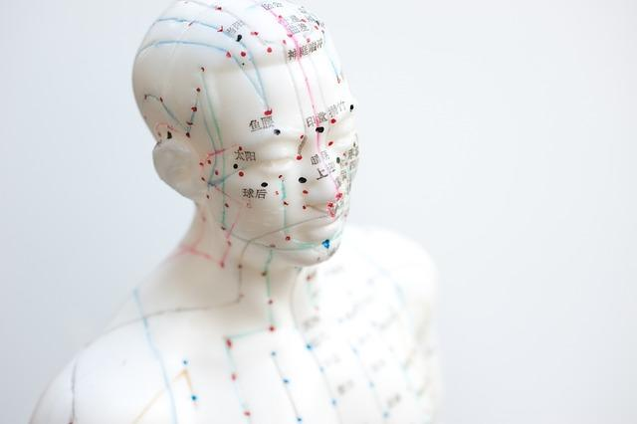

KUN JE EFT TOEPASSEN OP JEZELF?

EFT kun je heel goed zelf doen maar er zijn wel enkele uitzonderingen:

Werk nooit alleen aan grote traumatische ervaringen; doe dit soort situaties altijd met een gecertificeerd EFT behandelaar of therapeut.

Dit is heel belangrijk want je wilt niet een heftige gebeurtenis her-traumatiseren bij jezelf!

Dus pak een klein dingetje, een klein akkefietje, irritatie, stress of boosheid etc.
En dus niet een groot beladen onderwerp of situatie; die doe je dus samen met een EFT behandelaar.

Het kan gebeuren dat je tijdens het kloppen/tappen héél erg emotioneel wordt of paniekerig. Dit is niet erg; juist een kans om het aan te pakken en je lichaam kan dit goed aan, mits je blijft door kloppen tot je weer helemaal rustig en oké bent.

Ook dan is het belangrijk om deze situatie, die toch wat heftiger blijkt te zijn dan vooraf gedacht, te parkeren en alsnog samen met een EFT behandelaar aan te pakken.

Dit is echt heel belangrijk en kan ik niet vaak genoeg zeggen.
Wees verstandig en pak je grote issues aan met een gecertificeerd EFT Behandelaar.

SYMPTOOM EFT

De procedure die ik beschrijf in dit E-book is gemaakt om symptoom EFT toe te passen op één specifieke gebeurtenis.

Dit betekent dat je de negatieve emoties van die ene specifieke situatie behandelt en loskoppelt maar je ruimt hier niet je hele patroon mee op. Dus deze situatie is opgelost, echter kan een vergelijkbare situatie eenzelfde soort reactie vertonen omdat je ergens geleerd hebt hoe je op dit soort situaties moet reageren.
Die reactie komt ergens vandaan, je hebt dat ergens van iemand geleerd.

Daar is dit E-book niet geschikt voor om te gebruiken, daar is meer voor nodig en dit kun je samen met een gecertificeerd EFT behandelaar doen.

Dit is puur een Basis protocol.

NET ALS IN EEN FILM


EFT werkt het beste met een specifieke situatie/gebeurtenis.

Wanneer je EFT toepast op algemene situaties, zoals bijvoorbeeld spreekangst, vliegangst of onzekerheid, faalangst, angst voor spinnen, stress, spanning etc.. dan wordt het meer een druppel op een gloeiende plaat, dit is te groots en algemeen want je hebt allerlei gebeurtenissen meegemaakt waarin je je onzeker voelde, of bang gefaald te hebben, spanning of stress ervaren, of vliegangst gevoeld.
Binnen één gebeurtenis zijn er ook verschillende aspecten/pieken die je raken.

Net als in een film; er zijn allerlei scènes en piekmomenten, met EFT gaan we op zoek naar piekmomenten; daar waar iets gebeurt waar je op ‘aan’ gaat; wanneer je bang, boos of verdrietig wordt.

Zonder specifiek te werk te gaan, weet je brein niet precies waar het heen moet en heeft EFT minder snel effect.

Stel we nemen een voorbeeld van vliegangst.

Jovianne moet vaak met het vliegtuig naar het buitenland voor haar werk.
Elke keer wanneer zij moet vliegen is ze enorm zenuwachtig en voelt ze spanning in haar lijf. Na dit een paar keer meegemaakt te hebben, beseft ze dat ze vliegangst heeft.



EFT toepassen op algemeen ‘vliegangst’ zal weinig effect hebben.
Wat wel effect zal hebben is wanneer je een precieze gebeurtenis neemt van een specifieke vliegreis en op alle aspecten die hieruit naar voren komen, gaat kloppen.
Het is dus belangrijk om een specifieke gebeurtenis/situatie te hebben waarin iets gebeurt waarvan je ‘aangaat’, waarin je iets voelt en of denkt.

Je kunt het zien als een scène uit een film. Dat heeft een begin en een eind en er gebeurt van alles. Iemand zegt iets, doet iets, je hoort iets, je ziet iets etc.

Zo gaat het ook met het herinneren van een gebeurtenis die jij hebt meegemaakt;
je ziet iets, je hoort iets, je ruikt iets, je proeft iets en je voelt er iets bij.

Natuurlijk heb je ook leuke en fijne emoties in een bepaalde gebeurtenis; daar hoeven we niets mee, vooral lekker zo laten, die zijn alleen maar fijn.

Maar zijn het vervelende nare emoties? dan kunnen we er iets mee.

We hebben dus een specifieke situatie of gebeurtenis nodig om de negatieve emoties die het oproept met EFT aan te kunnen pakken.

Hoe doe je dit?

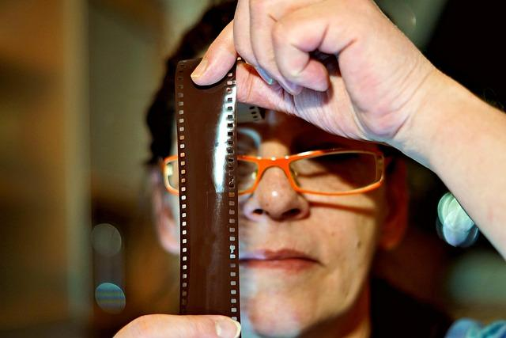

Zó leer je EFT zélf! - Stap voor stap uitgelegd.

Om een specifieke situatie te krijgen hebben we 3 vragen nodig en laten we het voorbeeld van Jovianne gebruiken om dit te illustreren;

- WAT IS HET PROBLEEM?
- “Ik heb last van vliegangst”.
- WANNEER HAD JE HIER LAST VAN?
- "Toen ik vorige week naar Spanje vloog”.
- KUN JE HET ALS EEN KORT FILMPJE ZIEN?
- "Ja hoor, als ik eraan denk, zie ik het zo weer voor me”.

Nu heb je het antwoord op de 3 vragen en kun je hierop EFT toepassen.

Of iets nu in het heden op dit moment gebeurt of in het verleden is gebeurd is, maakt voor je brein niet uit. Die maakt geen onderscheid tussen nu en toen.
Zodra je ergens aan denkt, is het voor je brein nu op dit moment.
Dat geldt ook voor of iets echt is gebeurd of niet. Daar maakt je brein ook geen onderscheid in, die weet niet of het echt of niet echt is.
Als je je een voorstelling van iets maakt, is het voor je brein ook echt, alsof dat nu gebeurt.

Zodra Jovianne aan die herinnering denkt, gaat ze weer voelen wat ze toen ook voelde, ze denkt wat ze toen dacht en voelt de sensaties in haar lichaam, die ze toen ook had. En hier kun je perfect EFT op toepassen.

Dus als je verbinding gaat maken met die ene specifieke herinnering, ga je van alles voelen en denken en heb je er waarschijnlijk ook beelden bij. Laten we Jovianne vragen om weer helemaal in die herinnering te stappen en kijken wat er gebeurt:

“Sluit je ogen maar en ga weer terug naar die herinnering, stap er helemaal in, alsof het nu gebeurt, je zit nu in het vliegtuig , voel je zit in het vliegtuigstoeltje zit en kijk door je eigen ogen”. “ wat gebeurt er, wat voel je en waar voel je dat”?

Jovianne sluit haar ogen en gaat terug naar die situatie, ze zit in het stoeltje en het vliegtuig gaat taxiën over de baan hier gaat het nog oké met haar. Zodra het vliegtuig opstijgt voelt ze de spanning in haar buik, wordt ze bang en knijpt met haar handen in de leuning.
METEN IS WETEN!

Nu we een specifieke herinnering hebben en er helemaal zijn ingestapt, is het belangrijk om te weten hoe intens het voor je is. Hoe erg is de spanning, de angst op dit moment dat je het weer herbeleeft?

Dit is belangrijk omdat je die angsten en spanning niet meer wilt voelen als je er aan terugdenkt; je wilt de emoties los koppelen van die situatie.
Dus je wilt weten of EFT effect heeft.



Dit doe je door je gevoelens te scoren, met andere woorden; je geeft een cijfer aan de intensiteit van je gevoel.

Ik vraag aan Jovianne; “Hoe intens is de angst die je nu voelt? Wat voor cijfer geef je dat op een schaal van 0 tot 10?
Waarbij 0 helemaal geen spanning geeft en 10 kan niet erger.”

Stel ze zegt dat de angst een 8 is en ze voelt het als spanning in haar buik.

Nu hebben we alles om EFT te gaan gebruiken.
HET EFT BASIS-PROTOCOL

De procedure bestaat uit een aantal stappen in een bepaalde volgorde:

- Definieer een specifieke situatie
Stap er helemaal in en voel wat je voelt; welke emotie voel je?
Geef het een cijfer van 0-10. 0 geeft geen spanning, 10 kan niet erger.

Opstartzin;
Klop met je vier vingers van je ene hand op de zijkant van je andere hand en zeg hardop: “ook al voel ik … (angst / boosheid/ verdriet) ter waarde van een ..(cijfer), toch accepteer ik mezelf volledig”.

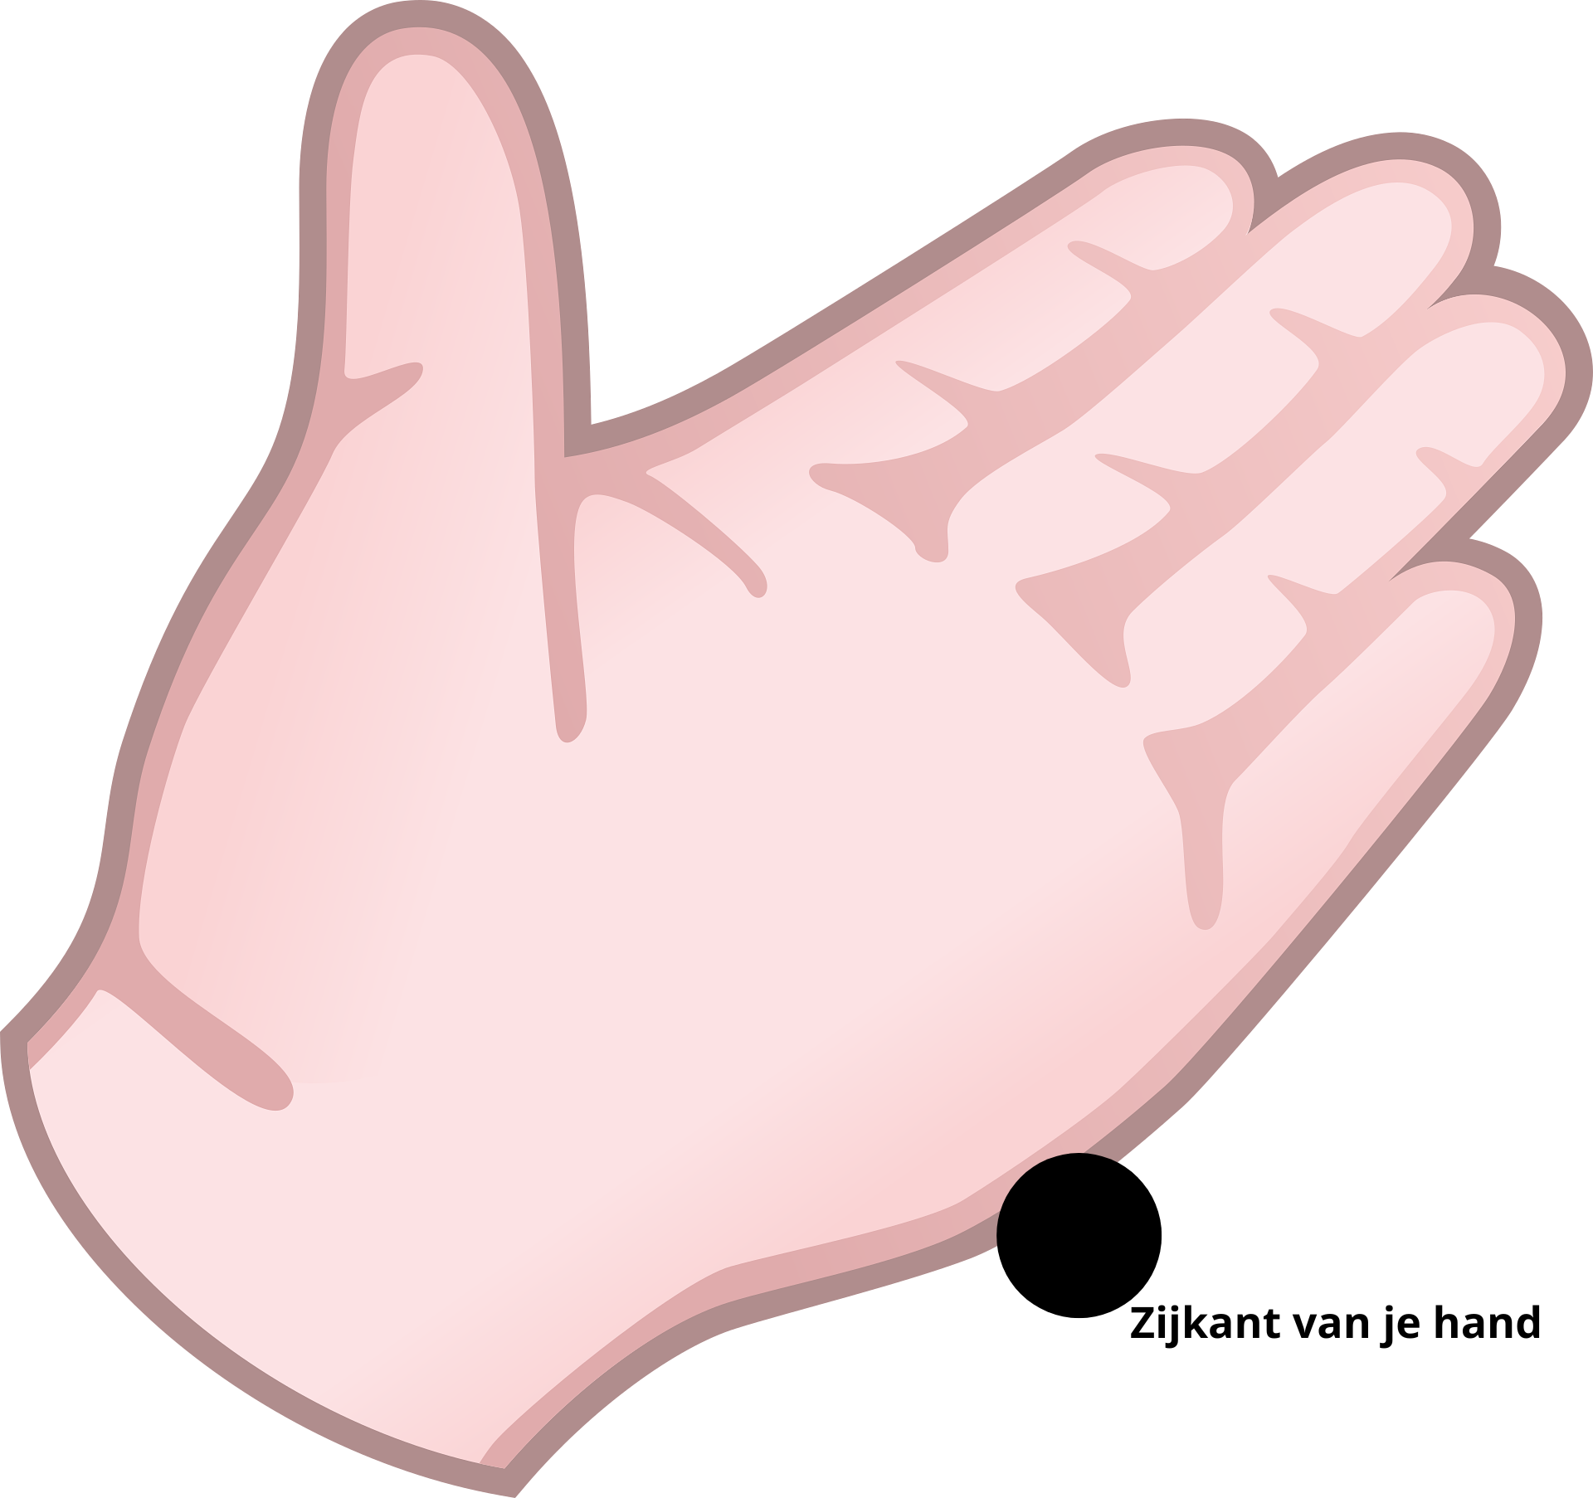

- De Klop ronde:
Beklop zachtjes 5-7 keer de volgende acupressuurpunten en benoem hardop je emotie op elk punt; dus bijvb. “deze angst”, “mijn angst die ik nu voel”
- Met een platte hand op je kruin
- Met je wijsvingers op het begin van je wenkbrauwen
- Met je wijsvingers op de zijkant van je ogen, de oogkasrand
- Met je wijsvingers onder beide ogen, ook op de oogkasrand
- Met een wijsvinger onder je neus
- Met een wijsvinger in je kin, in het midden; kuiltje
- Met je wijsvingers of vuist op het begin van beide sleutelbeen punten
- Met een platte hand onder je arm, links of rechts, handbreedte onder je oksel.

DE KLOPPUNTEN - ACUPRESSUUR PUNTEN

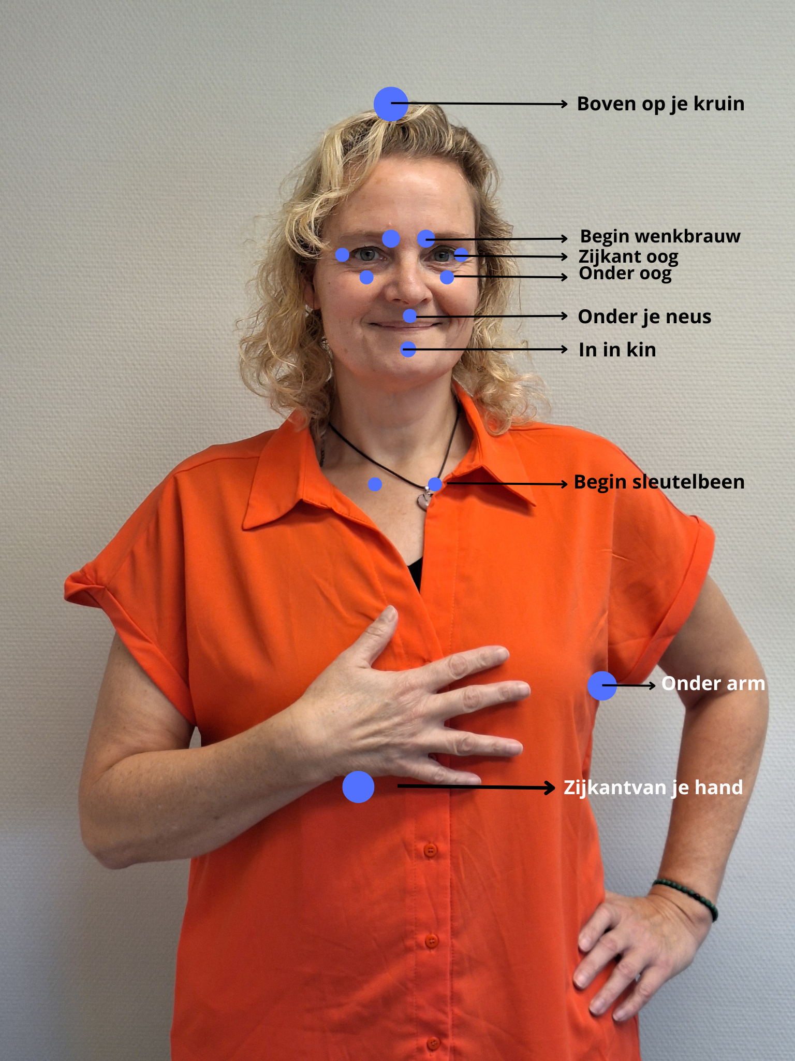

- Testen:
Ná elke ronde ga je testen; wat is het cijfer nu?
Dit doe je door weer helemaal in de situatie te stappen alsof het nu gebeurt en kijk door je eigen ogen. Wat voel je? welke emotie? en geef het een cijfer.

- Eindtest:
Om te testen of je echt helemaal niets meer voelt, niets meer aangaat, herbeleef je het nog een keer:Stap weer helemaal in de herinnering, alsof het nu gebeurt en wat voel je nog? geef het een cijfer. Als je toch nog iets voelt klop je door tot je echt niets meer voelt. Pas dan ben je klaar. Klop door totdat je cijfer 0 is.

Áls je heftige emoties krijgt; BLIJF DOORKLOPPEN!! Je wordt vanzelf rustig.
WAAROM KLOPPEN OP JE GEZICHT?



Het lijkt in eerste instantie misschien een beetje gek om met je vingers op je gezicht en je lichaam te kloppen… maar..we kloppen niet zomaar ergens.
De punten waar we op kloppen zijn begin- en of eindpunten van meridianen.

Meridianen zijn zoals eerder gezegd hele dunne energiebanen in ons lichaam; de energie wordt door deze banen heen getransporteerd naar heel ons lichaam.

Emotie is ook energie. Het komt van het Latijnse woord Emovere en betekent ‘eruit bewegen’. emotie = energie in beweging.

Negatieve emotie is geblokkeerde energie en deze energie wil naar buiten bewegen.
Met EFT heffen we die blokkade op door enerzijds te kloppen op die meridiaan punten en anderzijds de negatieve emotie te benoemen die we ervaren.

ENKELE TIPS EN OPMERKINGEN 

- Het cijfer is een hulpmiddel, maak je niet druk als je het lastig vindt om een score te geven. Voel wat de intentie is en geef dat ongeveer een cijfer.
Je kunt evt ook de termen xxs/xs/s/m/l/xl/xxl gebruiken net als bij kleding.

- Bij het testen heb je 3 opties:
  - het cijfer gaat omhoog
  - het cijfer blijft hetzelfde
  - het cijfer gaat omlaag

Wanneer het cijfer omhoog gaat ben je wrs nog beter ingetuned in de situatie en voel je de emotie méér., prima goed, gewoon blijven kloppen.

Wanneer het cijfer hetzelfde is gebleven, kan het zijn dat je nog niet
helemaal ingetuned bent in de situatie, of je denkt aan een andere situatie. Blijf gefocused op deze ene situatie en stap er helemaal in.

Wanneer het cijfer omlaag gaat; goed bezig, ga door tot het cijfer 0 is.

- Blijf bij deze ene specifieke gebeurtenis! Dit is heel belangrijk. Want als je ‘verschuift’ naar een andere situatie, kan het cijfer onterecht omhoog gaan.
- Spreek de opstartzin en de emotie op de kloppunten hardop uit; hiermee hoor je jezelf én erken je je gevoelens. Het is echt heel anders dan wanneer je het in jezelf zegt.
- Je zult merken dat je meer dan 1 a 2 rondjes nodig hebt om de intentie omlaag te krijgen. We zijn ook snel geneigd om na 3 rondjes te stoppen omdat we ons al wat beter voelen. Ga door!! als je het niet tot een 0 klopt, blijft de emotie op deze situatie vastplakken en zul je het meteen voelen wanneer je eraan denkt. EFT is heel effectief; alleen wel als je de hele situatie naar een geteste 0 hebt geklopt.
- We kunnen de situatie of gebeurtenis niet veranderen; wel hoe jij je erover voelt.
- Wees niet bang dat je je emoties ‘weg klopt’. Het is niet zo dat je na EFT ineens immuun bent voor negatieve emoties. Het is ook niet zo dat je er iets in kunt kloppen. In die zin is EFT heel veilig om te doen.
- Omdat we met energie werken, is het verstandig om tijdens maar zeker ná een EFT sessie veel water te drinken om alle afvalstoffen die vrij zijn gekomen, weer af te voeren.

BIJWERKINGEN???

Tijdens een sessie kun je gaan huilen, gapen, boeren, zuchten, geeuwen, tintelingen voelen, trillende benen of armen krijgen of koude en warmte voelen en je kunt heel moe worden.

Dit zijn allemaal natuurlijke verschijnselen van het lichaam en kun je allemaal prima hebben. Dit is ook juist goed als het gebeurt, want het is een teken dat je dingen aan het verwerken bent en dat de energie weer gaat stromen.
Dit zijn de stressreacties in je lichaam die vrij komen.

Ook na een sessie kan het zijn dat je hoofdpijn krijgt en heel moe wordt.
Dit is ook een gevolg van verwerking.

Het gebeurt ook regelmatig dat er na het kloppen tot 0 en dus een specifieke situatie is opgelost, er een laagje weg is en ruimte komt voor een ander probleem. Ook dit is niet erg en heel natuurlijk, je kunt dat probleem ook weer met EFT aanpakken.

DANKBAAR

Hierbij wil ik je bedanken voor het lezen van dit E-book.
Ik hoop van harte dat het je helpt.

Mijn visie is dat niemand hoeft te blijven hangen in negatieve emoties en we zijn allemaal in staat onszelf te helen. Alleen weten we vaak niet hoe.

Mijn missie is om jou en zoveel anderen te helpen om de emotionele balans weer terug te krijgen, zodat je een lichter en vrijer leven ervaart.
Dit kan met EFT en ik ben ontzettend dankbaar en blij dat ik dit werk kan doen.

Mocht je meer willen weten over EFT kun je meer informatie vinden op mijn website.

Wil je verder en of dieper willen met EFT, kun je contact met mij opnemen.
Ik hanteer altijd een 1e gratis intake- en kennismakingsgesprek.

Claudia Meijer
www.claudiameijer.com
info@claudiameijer.com
06 20607035

Praktijklocatie Enkhuizen: Kruitmolen 50 en Frieseweid 18

